КОМАЦУ
PС400-7
ГИДРАВЛИЧЕСКИЙ ЭКСКАВАТОР

Стрела 7060ММ,
Рукоять 2 390ММ
Ковш 2,5М³ (SAE)
Башмаки 660 mm с одним грунтозацепом
Стальная кабина
Обогреватель и антизапотеватель

ДЛЯ РАБОТЫ
ПРИ ТЕМПЕРАТУРЕ -50С +40С

ГИДРАВЛИЧЕСКИЙ ЭКСКАВАТОР PС400-7

ТЕХНИЧЕСКИЕ ХАРАКТЕРИСТИКИ

ЭКСПЛУАТАЦИОННЫЙ ВЕС | 42850КГ
С УЧЕТОМ ПОЛНОЙ ЗАПРАВКИ ТОПЛИВОМ, СМАЗКОЙ, ОХЛАЖДАЮЩЕЙ ЖИДКОСТЬЮ, МАСЛОМ ГИДРАВЛИЧЕСКОЙ СИСТЕМЫ, ВЕСА ОБОРУДОВАНИЯ: СТРЕЛЫ ДЛИНОЙ 7060ММ, РУКОЯТИ ДЛИНОЙ 3380ММ, 1.9 КУБ.М (SAE) КОВШОМ С ОБРАТНОЙ ЛОПАТОЙ, БАШМАКАМИ 800мм С ОДНИМ ГРУНТОЗАЦЕПОМ И ОПЕРАТОРОМ
МОЩНОСТЬ НА МАХОВИКЕ:
SAE (J1349) | 246КВТ/330л/с/1850RPM
DIN (6270) | 246КВТ/335PS/1850RPM
ЕМКОСТЬ КОВША
SAE | 1.9 КУБ.М
СЕСЕ | 1.7 КУБ.М
ШИРИНА КОВША
С БОКОВЫМИ РЕЗЦАМИ | 1625 ММ
ДЛИНА СТРЕЛЫ (ОДНОСЕКЦИОННОЙ) | 7060 ММ
ДЛИНА РУКОЯТИ | 3380 ММ
ДВИГАТЕЛЬ:
ПРОИЗВОДИТЕЛЬ | KOMATSU
МОДЕЛЬ | SAA6D125Е-3-A
СИСТЕМА ОХЛАЖДЕНИЯ | ВОДЯНОГО ОХЛАЖДЕНИЯ
СИСТЕМА ВПУСКА ВОЗДУХА | С ТУРБОНАДДУВОМ И ПОСЛЕДУЮЩИМ ОХДАЖДЕНИЕМ
КОЛ-ВО ЦИЛИНДРОВ | 6
ДИАМЕТР ЦИЛИНДРА | 125 ММ
ХОД ПОРШНЯ | 150 ММ
РАБОЧИЙ ОБЪЕМ ДВИГАТЕЛЯ | 11.04 Л
МАКСИМАЛЬНЫЙ КРУТЯЩИЙ МОМЕНТ | 140 КГМ/1400 Об/м
ТОПЛИВНАЯ СИСТЕМА
ТОПЛИВО | ДИЗЕЛЬНОЕ ТОПЛИВО МАРКИ D975-60T N2D ПО СПЕЦИФИКАЦИИ ASTM
МЕТОД ВПРЫСКА | НЕПОСРЕДСТВЕННЫЙ ВПРЫСК
РЕГУЛЯТОР | ЭЛЕКТРОННЫЙ, ВСЕРЕЖИМНЫЙ РЕГУЛЯТОР
СИСТЕМА СМАЗКИ
СПОСОБ СМАЗКИ | ПРИНУДИТЕЛЬНЫЙ
ТИП | ШЕСТЕРЕНЧАТЫЙ НАСОС
ФИЛЬТР | ПОЛНОПОТОЧНОГО ТИПА
СПОСОБ ОХЛАЖДЕНИЯ | ВОДЯНОГО ОХЛАЖДЕНИЯ
СИСТЕМА ОХЛАЖДЕНИЯ | ПРИНУДИТЕЛЬНАЯ ЦИРКУЛЯЦИЯ ПРИ ПОМОЩИ ЦЕНТРОБЕЖНОГО НАСОСА НЕРЕВЕРСИРОВАННОГО ВЕНТИЛЯТОРА
ТИП ВЕНТИЛЯТОРА | ВСАСЫВАЮЩЕГО ТИПА
ТИП ВОЗДУХООЧИСТИТЕЛЯ | СУХОГО ТИПА С АВТОМАТИЧЕСКОЙ СИСТЕМОЙ УДАЛЕНИЯ ПЫЛИ
СИСТЕМА ЗАПУСКА
МЕТОД ЗАПУСКА | ПУСКОВОЙ ЭЛЕКТРОДВИГАТЕЛЬ
НАПРЯЖЕНИЕ ПУСКОВОГО ДВИГАТЕЛЯ | 24 В
МОЩНОСТЬ ПУСКОВОГО ДВИГАТЕЛЯ | 11 КВт
НАПРЯЖЕНИЕ ГЕНЕРАТОРА | 24 В
СИЛА ТОКА НА ВЫХОДЕ ГЕНЕРАТОРА | 50 А
АККУМУЛЯТОРНЫЕ БАТАРЕИ | 12 В Х 2 –220 А/Ч
ГИДРАВЛИЧЕСКАЯ СИСТЕМА
ТИП | СИСТЕМА HydrauMind, 3 ПОЛОЖЕНИЯ
ГЛАВНЫЙ НАСОС
ТИП | ПОРШНЕВОЙ НАСОС С РЕГУЛИРУЕМОЙ ПРОИЗВОДИТЕЛЬНОСТЬЮ
КОЛИЧЕСТВО НАСОСОВ | ДВА
МАКСИМАЛЬНАЯ ПРОИЗВОДИТЕЛЬНОСТЬ | 690Л/МИН
РЕГУЛИРОВКА ПРЕДОХРАНИТЕЛЬНЫХ КЛАПАНОВ
МАГИСТРАЛИ РАБОЧЕГО ОБОРУДОВАНИЯ | 380КГ/КВ.СМ
МАГИСТРАЛИ ДВИЖЕНИЯ | 380КГ/КВ.СМ
МАГИСТРАЛИ ПОВОРОТА | 285КГ/КВ.СМ
МАГИСТРАЛИ УПРАВЛЕНИЯ | 33КГ/КВ.СМ
КОНТРОЛЬНЫЙ КЛАПАН
ТИП | 6 ЗОЛОТНИКОВОГО ТИПА х1
ГИДРАВЛИЧЕСКИЙ МОТОР
ПЕРЕДВИЖЕНИЯ | АКСЕАЛЬНО-ПОРШНЕВОГО ТИПА Х 2
ПОВОРОТА | АКСЕАЛЬНО-ПОРШНЕВОГО ТИПА Х 1
КОЛ-ВО ЦИЛИНДРОВ - ДИАМЕТР ЦИЛИНДРА Х ХОД ПОРШНЯ Х ДИАМЕТР ПОРШНЯ
СТРЕЛА | 2-160ММ Х 1570ММ Х 110ММ
РУКОЯТЬ | 1-185ММ Х 1820ММ Х 120ММ
КОВШ | 1-160ММ Х 1270ММ Х 110ММ
КАБИНА ОПЕРАТОРА
ТИП | ВСЕПОГОДНАЯ, ЗАКРЫТОГО ТИПА
ОБОГРЕВАТЕЛЬ КАБИНЫ | 4000 ккал/ч х 2
ОРГАНЫ УПРАВЛЕНИЯ
ТИП | ДВА РЫЧАГА, УПРАВЛЯЮТ СТРЕЛОЙ, РУКОЯТЬЮ, КОВШОМ, И ПОВОРОТОМ ВЕРХНЕЙ ПЛАТФОРМЫ ЭКСКАВАТОРА
УПРАВЛЕНИЕ ПОВРОТОМ
ТИП | ДВУРЫЧАЖНОЕ
ПРИВОД
СПОСОБ ПРИВОДА | ГИДРОСТАТИЧЕСКИЙ
СИСТЕМА РЕДУКЦИИ | ПЛАНЕТАРНАЯ ШЕСТЕРНЯ С ДВОЙНОЙ РЕДУКЦИЕЙ
МАКСИМАЛЬНОЕ ТЯГОВОЕ УСИЛИЕ | 33510КГ
МАКС. СКОРОСТЬ ДВИЖЕНИЯ(ВЫСОКАЯ) | 5.5КМ/Ч
МАКС. СКОРОСТЬ ДВИЖЕНИЯ(НИЗКАЯ) | 3.0КМ/Ч
МАКСИМАЛЬНЫЙ УКЛОН | 70% (35°)
ТОРМОЗА
ДВИЖЕНИЯ
РАБОЧИЙ ТОРМОЗ | ГИДРАВЛИЧЕСКИЕ, С БЛОКИРОВКОЙ
СТОЯНОЧНЫЙ ТОРМОЗ | МЕХАНИЧЕСКИЙ, МНОГОДИСКОВЫЕ
ПОВОРОТНЫЙ МЕХАНИЗМ
РАБОЧИЙ ТОРМОЗ | ГИДРАВЛИЧЕСКИЙ БЛОКИРОВОЧНОГО ТИПА
БЛОКИРОВОЧНЫЙ ТОРМОЗ | МЕХАНИЧЕСКИЙ, МНОГОДИСКОВЫЕ
ХОДОВАЯ ЧАСТЬ
ТИП | ГУСЕНИЧНО-ТРАКТОРНОГО ТИПА
ОСНОВНАЯ РАМА | Х-ОБРАЗНАЯ РАМА
СМАЗКА ГУСЕНИЦЫ | СМАЗАННОГО ТИПА
НАТЯЖЕНИЕ ГУСЕНИЦЫ | ГИДРАВЛИЧЕСКОГО ТИПА
ТИП КАТКОВ | ЗАПОЛНЕННЫЕ СМАЗКОЙ НА ВЕСЬ СРОК СЛУЖБЫ
БАШМАКИ
ТИП | С ОДНИМ ГРУНТОЗАЦЕПОМ
КОЛИЧЕСТВО БАШМАКОВ | 46 С КАЖДОЙ СТОРОНЫ
КОЛИЧЕСТВО КАТКОВ
ПОДДЕРЖИВАЮШИЕ КАТКИ | 2 С КАЖДОЙ СТОРОНЫ
ОПОРНЫЕ КАТКИ | 7 С КАЖДОЙ СТОРОНЫ
ДАВЛЕНИЕ НА ГРУНТ | 0,61 КГ/СМ²
СИСТЕМА ПОВОРОТА
МЕХАНИЗМ ПРИВОДА | ГИДРОСТАТИЧЕСКИЙ
РЕДУКЦИОННАЯ СИСТЕМА | ПЛАНЕТАРНАЯ ШЕСТЕРНЯ С ДВОЙНОЙ РЕДУКЦИЕЙ
МАГИСТРАЛЬ ПОВОРОТА | ОДНОПОТОЧНОГО ТИПА
СКОРОСТЬ ПОВОРОТА | 9.0RPM
ЕМКОСТЬ СИСТЕМ ОХЛАЖДЕНИЯ И СМАЗКИ
ТОПЛИВНЫЙ БАК | 650 Л
РАДИАТОР | 34.2 Л
ДВИГАТЕЛЬ | 38 Л
КОНЕЧНЫЙ (БОРТОВОЙ) РЕДУКТОР С КАЖДОЙ СТОРОНЫ | 12.0 Л
ПРИВОД ПОВОРОТА | 16.2 Л
ГИДРАВЛИЧЕСКАЯ СИТЕМА | 248 Л
ДОПОЛНИТЕЛЬНЫЕ СРЕДСТВА ЗАПУСКА | ЭЛЕКТРОСПИРАЛЬ ВО ВПУСКНОМ КОЛЛЕКТОРЕ
ПРЕДПУСКОВОЙ ПОДОГРЕВАТЕЛЬ РАКЕТНОГО ТИПА | АНТИФРИЗ 10000ККАЛ/Ч  ВОЗДУХ 15000 ККАЛ/Ч

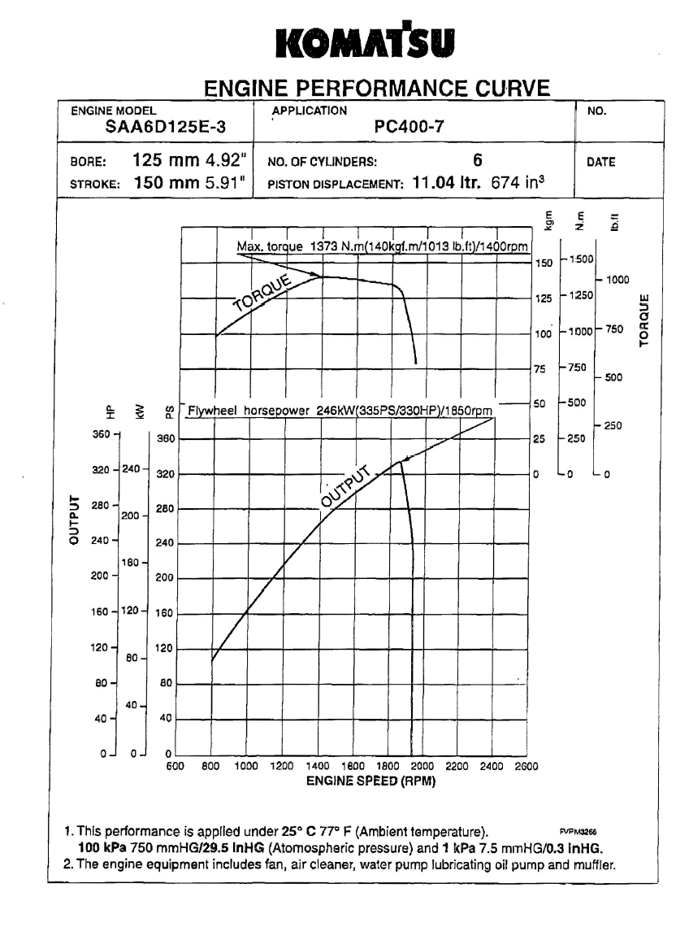
ГИДРАВЛИЧЕСКИЙ ЭКСКАВАТОР PС400-7

РАЗМЕРЫ (СТРЕЛА 7060ММ, РУКОЯТЬ 3380ММ)

А: ДЛИНА | 11940ММ
В: ШИРИНА | 3640ММ
С: ВЫСОТА ДО ВЕРХА СТРЕЛЫ | 3635ММ
D: ВЫСОТА ДО ВЕРХА КАБИНЫ | 3265ММ
Е: КЛИРЕНС ДО ПРОТИВОВЕСА | 1320ММ
F: МИН. КЛИРЕНС | 555ММ
G: ПОВОРОТНЫЙ РАДИУС | 3645ММ
Н: ДЛИНА ГУСЕНИЦЫ НА ЗЕМЛЕ | 4020ММ
I: ДЛИНА ГУСЕНИЦЫ | 5025ММ
J: ШИРИНА КОЛЕИ ГУСЕНИЦЫ | 2740ММ
К: ШИРИНА С ГУСЕНИЦАМИ | 3340
L: ШИРИНА БАШМАКА | 800ММ
М: ВЫСОТА ГРУНТОЗАЦЕПА | 37
N: ВЫСОТА КАБИНЫ ОПЕРАТОРА | 2715М
О: ШИРИНА КАБИНЫ | 2995ММ
Р: РАССТОЯНИЕ ОТ ЦЕНТРА ПОВОРОТА ДО ЗАДНЕЙ ЧАСТИ ПРОТИВОВЕСА | 3605ММ

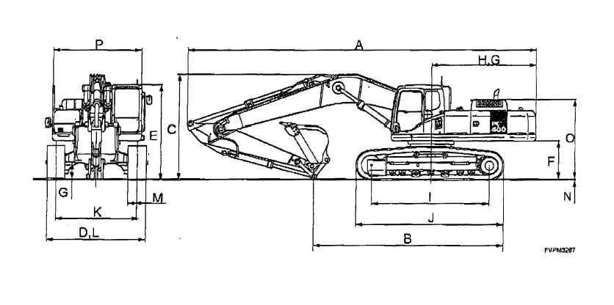
ГИДРАВЛИЧЕСКИЙ ЭКСКАВАТОР PС400-7

РАБОЧИЕ РАЗМЕРЫ (СТРЕЛА 7060ММ, РУКОЯТЬ 3380ММ)
РАБОЧАЯ ЗОНА

А: МАКС. ВЫСОТА КОПАНИЯ | 10915ММ
В: МАКС. ВЫСОТА ПРИ РАЗГРУЗКЕ | 7565ММ
С: МАКС. ГЛУБИНА КОПАНИЯ | 7820ММ
D: МАКС. ГЛУБИНА ВЕРТИКАЛЬНОЙ СТЕНЫ ПРИ КОПАНИИ | 6850ММ
Е: МАКС. ГЛУБИНА ПРИ СРЕЗЕ 8'(2440ММ) | 7680ММ
F: МАКС. ТОЧКА ПО ГЛУБИНЕ | 12025ММ
G: МАКС. ТОЧКА ДОСТИЖЕНИЯ НА УРОВНЕ ЗЕМЛИ | 11820ММ
Н: МИН. РАДИУС ПОВОРОТА | 4735ММ

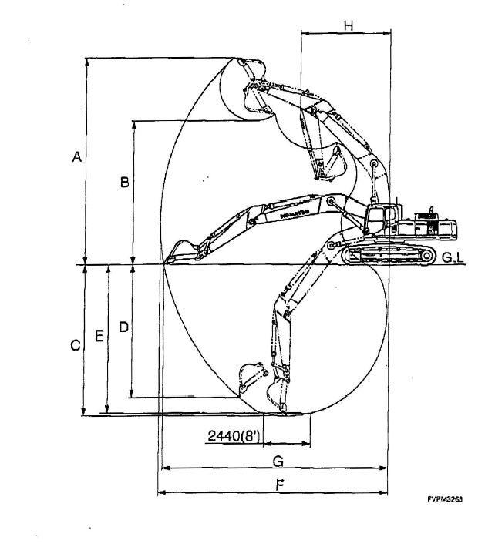
ГИДРАВЛИЧЕСКИЙ ЭКСКАВАТОР РС400-7

ТАБЛИЦА АКСЕСУАРОВ

НОМЕР ПО КАТАЛОГУ | НАИМЕНОВАНИЕ | КОЛ-ВО | ПРИМЕЧАНИЕ
 | КЛЮЧ ЗАЖИГАНИЯ | 2
 | РУКОВОДСТВО ПО ЭКСПЛУАТАЦИИ И ОБСЛУЖИВАНИЮ | 1
 | КАТАЛОГ ЗАПАСНЫХ ЧАСТЕЙ | 1
ГИДРАВЛИЧЕСКИЙ ЭКСКАВАТОР РС400-7

ОПЦИОННЫЙ ИНСТРУМЕНТ

НОМЕР ПО КАТАЛОГУ | НАИМЕНОВАНИЕ | КОЛ-ВО | ПРИМЕЧАНИЕ
09056-04613 | СУМКА С КЛЮЧАМИ | 1
09019-08035 | КЛЮЧ | 1 | ДЛЯ ФИЛЬТРА
09021-00300 | МУФТА 36*53 | 1
09039-00150 | МОЛОТОК | 1
09055-10390 | ВОРОТОК | 1
07952-70004 | КОМПЛЕКТ ДЛЯ НАСОСА | 1
07950-90403 | КАТРИДЖ | 1
09002-01012 | КЛЮЧ | 1
09002-01417 | КЛЮЧ | 1
09002-01922 | КЛЮЧ | 1
09002-01922 | КЛЮЧ | 1
09002-03641 | КЛЮЧ | 1
09002-03032 | КЛЮЧ | 1
09007-00836 | КЛЮЧ | 1
09021-03044 | МУФТА | 1
09024-00300 | РУКОЯТКА | 1
09023-00300 | РУКОЯТКА | 1

ГИДРАВЛИЧЕСКИЙ ЭКСКАВАТОР РС400-7

ТАБЛИЦА ОПЦИОННЫХ ЗАПАСНЫХ ЧАСТЕЙ

НОМЕР ПО КАТАЛОГУ | НАИМЕНОВАНИЕ | КОЛ-ВО | ПРИМЕЧАНИЕ
6150-11-4821 | ПРОКЛАДКА | 2 | КРЫШКА ГОЛОВКИ ДВИГАТЕЛЯ
208-70-34160 | БОКОРЕЗ | 1
600-211-1340 | КАТРИДЖ | 1 | МАСЛЯНЫЙ ФИЛЬТР ДВИГАТЕЛЯ
600-311-3310 | КАТРИДЖ | 1 | ТОПЛИВНЫЙ ФИЛЬТР
208-70-34170 | БОКОРЕЗ | 1
208-60-71120 | ЭЛЕМЕНТ | 1 | ФИЛЬТР ГИДРАВЛИЧЕСКОЙ СИСТЕМЫ
07002-15210 | УПЛ. КОЛЬЦО | 1 | ФИЛЬТР ГИДРАВЛИЧЕСКОЙ СИСТЕМЫ
113-78-21170 | БОЛТ
209-939-7110 | ПРОКЛАДКА | 16
209-939-7120 | ПРОКЛАДКА | 8
20Y-979-6261 | ФИЛЬТР | 1 | КОНДИЦИОНЕР
17M-911-3530 | ЭЛЕМЕНТ |  | КОНДИЦИОНЕР
20Y-60-21470 | ЭЛЕМЕНТ | 1 | САПУН ГИДРОБАКА
600-311-3240 | КАРТРИДЖ | 1 | ВОДЯНОЙ ФИЛЬТР
421-60-35170 | ЭЛЕМЕНТ | 1
600-185-6100 | ЭЛЕМЕНТ СБОРКИ | 1 | ВОЗДУШНЫЙ ФИЛЬТР
207-970-5120 | ЭЛЕМЕНТ | 1 | ФИЛЬТР ГИДРАВЛИЧЕСКОЙ СИСТЕМЫ
207-60-61250 | ЭЛЕМЕНТ | 1 | ФИЛЬТР ГИДРАВЛИЧЕСКОЙ СИСТЕМЫ
208-70-34211 | ЗУБ | 5
208-70-14152 | ЗУБ | 5
208-934-7130 | БОКОРЕЗ | 1

ГИДРАВЛИЧЕСКИЙ ЭКСКАВАТОР РС400-7
ГРУЗОПОДЪЕМНОСТЬ

СТРЕЛА 7060ММ
ЕМКОСТЬ КОВША 1.9М³ (SAE)
660ММ БАШМАКИ С ОДНИМ ГРУНТОЗАЦЕПОМ

РУКОЯТЬ 3380ММ
А: РАССТОЯНИЕ ОТ ЦЕНТРА ПОВОРОТА
В: ВЫСОТА ДО МЕСТА КРЕПЛЕНИЯ КОВША

Cf^ РАСЧЕТ СПЕРЕДИ
Cs: РАСЧЕТ СБОКУ
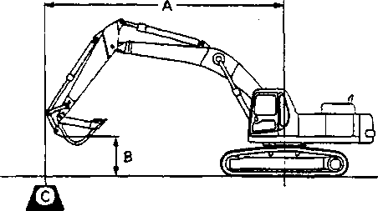
⊗: РАСЧЕТ ПРИ МАКС. ТОЧКЕ ДОСТИЖЕНИЯ
 | 0 MAX |  | 9.0 m 29 ft |  | 7.5m 24ft |  | 6.0 m 19ft |  | 4.5m 14ft |  | 3.0m 9ft
B \A | Cf | Cs | Cf | Cs | Cf | Cs | Cf | Cs | Cf | Cs | Cf | Cs
7.5m | *6400 | *6050 | *7450 | 6300
24ft | *14.100 | *13.300 | *16.300 | 13.800
6.0 m | *6400 | 5150 | 9250 | 6250 | *10200 | 8700
19 ft | *14.000 | 11300 | 20.300 | 13700 | *22.400 | 19.100
4.5m | *6600 | 4650 | 9050 | 6050 | *11250 | 8350 | *13350 | 12050
14ft | *14.400 | 10.100 | 19.900 | 13.300 | *24.700 | 18.300 | *29.400 | 26.500
3.0 m | *6700 | 4350 | 8850 | 5850 | *11900 | 7900 | *15500 | 11.250 | *21550 | 17450
9ft | *14.700 | 9.500 | 19.400 | 12.800 | *26.200 | 17.400 | *34.000 | 24.700 | *47.400 | 38.400
1.5m | 6600 | 4250 | 8600 | 5600 | 11500 | 7550 | *16400 | 10550 | *22750 | 16100
4ft | 14400 | 9.300 | 18.800 | 12.300 | 25.200 | 16.500 | *36.100 | 23.200 | *50.100 | 35.400
0 m | 6750 | 4300 | 8400 | 5450 | 11.150 | 7250 | 15850 | 10100 | *21650 | 15550
0 ft | 14700 | 9.400 | 18.400 | 11.900 | 24.500 | 15.900 | 34.900 | 22.100 | *47.700 | 34.200
-1.5 m | 7150 | 4600 | 8300 | 5350 | 11000 | 7050 | 15.650 | 9850 | *23950 | 15400 | *14200 | *14200
-4ft | 15700 | 10.100 | 18.200 | 11.700 | 24.100 | 15.500 | 34.400 | 21.700 | *52.700 | 33.900 | *31.200 | *31.200
-3,0 m | 8050 | 5200 | 8300 | 5400 | 10950 | 7050 | 15650 | 9850 | *21950 | 15550 | *20800 | *20800
-9 ft | 17700 | 11400 | 18300 | 11.800 | 24.100 | 15.500 | 34.400 | 21.700 | *48.400 | 34.100 | *45.700 | *45.700
-4.5 m | *9650 | 6400 |  |  | 11100 | 7200 | *14550 | 10050 | *18700 | 15850 | *24350 | *24350
-14ft | *21100 | 14000 |  |  | 24.400 | 15.800 | *32.000 | 22.100 | *41.200 | 34.900 | *53.600 | *53.600
-6.0 m | *8750 | *8750 |  |  |  |  | *10200 | *10200 | *13450 | *13450
-19ft | *19200 | *19200 |  |  |  |  | *22.400 | *22.400 | *29.600 | *29.600

* НАГРУЗКА ЛИМИТИРОВАНА ЕМКОСТЬЮ ГИДРАВЛИЧЕСКОЙ СИСТЕМЫ, А НЕ ВОЗМОЖНОСТЬЮ ОПРОКИДЫВАНИЯ МАШИНЫ. РАСЧЕТЫ ОСНОВАНЫ НА СТАНДАРТАХ SAE No J1097. РАСЧИТАННАЯ НАГРУЗКА НЕ ПРЕВЫШАЕТ 87% ЕМКОСТИ ГИДРАВЛИЧЕСКОЙ СИСТЕМЫ ИЛИ 75% НАГРУЗКИ ОПРОКИДЫВАНИЯ.

(Спецификации могут быть изменены без уведомления)

